附件1
公务员奖励审批表
填表时间： 年 月 日
姓名 |  | 性别 |  | 出生  年月 |  | 照片  （近期 2寸正面  半身免冠彩色照片）
民族 |  | 籍贯 |  | 出生地
身份  证号 |  |  | 参加工作时间
政治  面貌 |  |  | 学历  学位
工作  单位 |  |  | 职务  职级
拟授
奖励
奖惩
情况
简历
主要
事迹
申报  机关  （部门）  意见 | （盖章）  年 月 日
审核  机关  （部门）  意见 | （盖章）  年 月 日
审批  机关  意见 | （盖章）  年 月 日
备注

附件 3
公务员奖励证书、奖章、奖牌式样
一、奖励证书
1.式样
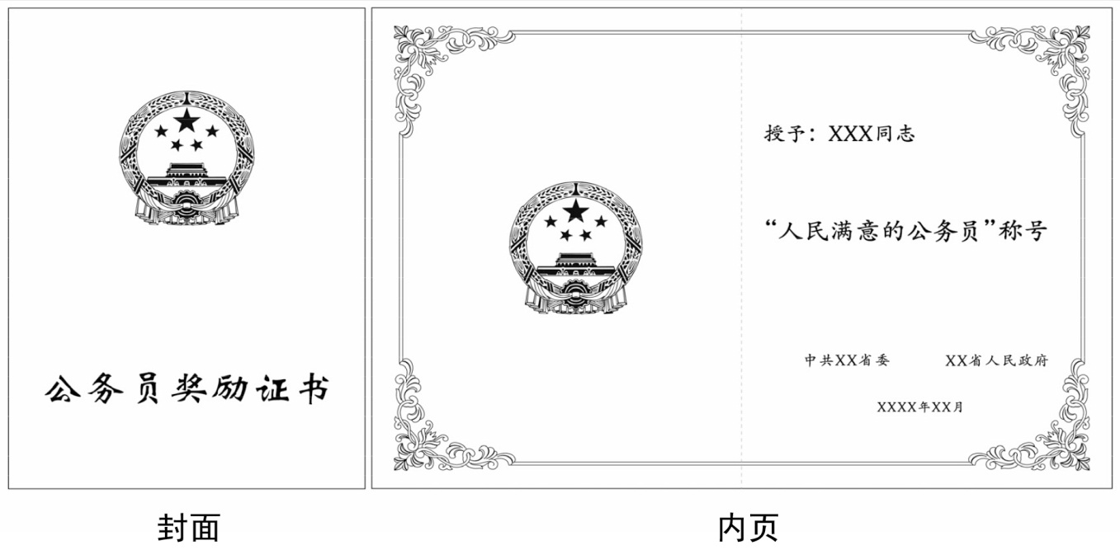

2.说明
本证书适用于对公务员、公务员集体的奖励。证书规格为410×290毫米（展开）。封面选用国旗红色丝绸材料，烫金印制国徽图案及“公务员奖励证书”字样，字体为魏碑，54号字，国徽图案规格为80×84毫米。内页为硬卡纸，浅黄色，金色波浪底纹，周边配以缠枝纹图案。左侧印制国徽图案，规格为75×80毫米。右侧为正文，其中左上部分为获奖单位或个人名称，中间部分为受到何种奖励，右下部分为颁奖单位名称、印章和颁奖日期。
二、奖章
1.式样
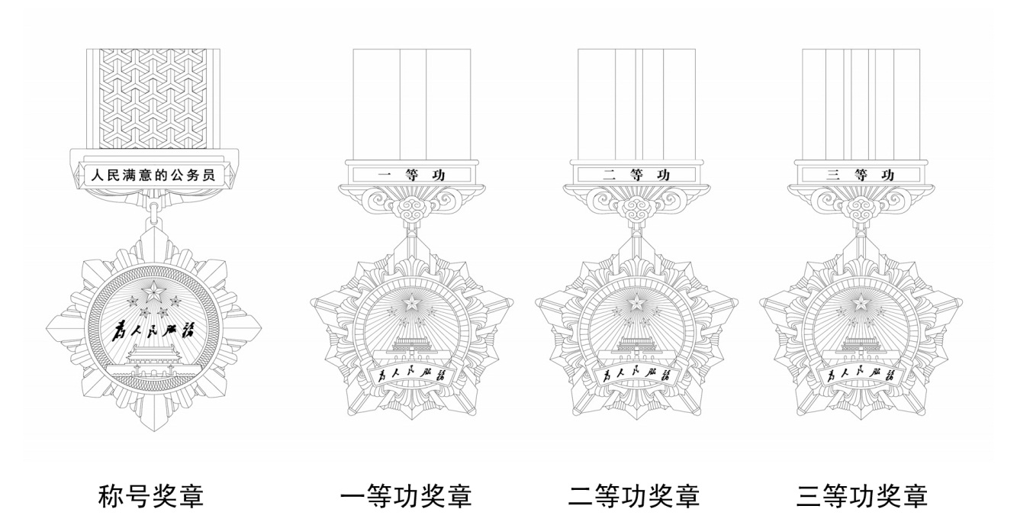

2.说明
分为奖章和绶带两部分。奖章通径不超过50毫米。
称号奖章采用足银铸金、足银镀金或者铜镀金，核心区上部为五星图案；中部为毛泽东同志书写的“为人民服务”字样；下部为天安门图案；核心区周围为人字纹图案；外圈为八角光芒；上章镌刻“人民满意的公务员”字样，采用红色填釉工艺。奖章背后标明监制机关名称。绶带为丝质，大红色，配人字纹图案，绶带两侧由内及外为黄、红色细带。绶带可拆卸，上章背后设有别针，奖章可采取领绶、襟绶两种佩戴方式。
一、二、三等功奖章由铜压制成型，分别采用镀金、银、铜工艺。核心区上部为五星图案；中部为天安门图案；下部为毛泽东同志书写的“为人民服务”字样，采用红色填釉工艺；核心区周围由内及外分别为齿轮和绸带图案；外圈为五角光芒；上章镌刻奖项名称，分别标明一、二、三等功，采用红色填釉工艺。奖章背后标明监制机关名称。绶带为丝质，大红色，分别用一条、二条、三条明黄色竖带代表一、二、三等功。绶带可拆卸，上章背后设有别针，奖章可采取领绶、襟绶两种佩戴方式。
三、奖牌
1.式样
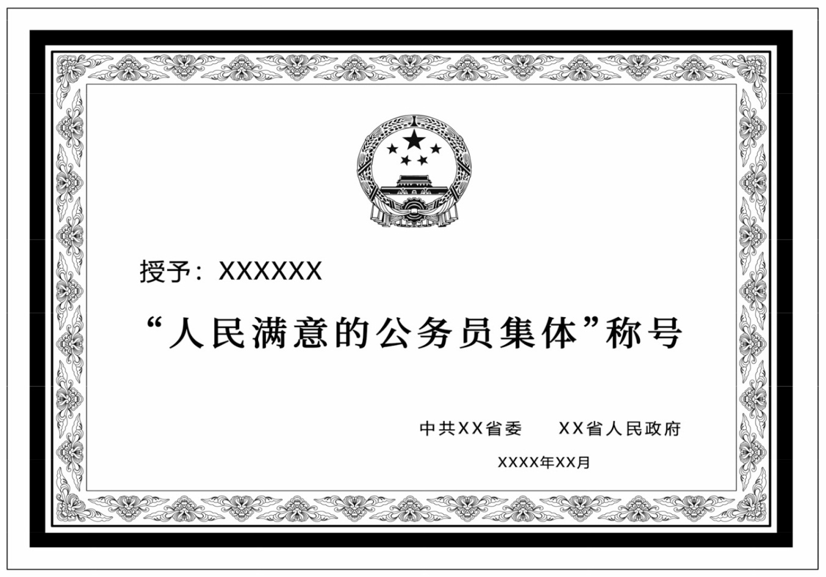

2.说明
奖牌由下及上分别为一层木质板、两层钛金板。底层木质板规格为540×380毫米，四周配以深红色边框。中层钛金板规格为500×340毫米，四周配以牡丹纹图案，采用钛金腐蚀工艺成型。上层钛金板规格为430×270毫米，正中上方为一枚金属材质国徽，规格为75×80毫米；左上部分为获奖单位名称，中间部分为受到何种奖励，右下部分为颁奖单位名称和颁奖日期。

